Path：/home/syb/Desktop/ardupilot/modules/mavlink/pymavlink/mavnative/mavnative.c

Include_V0.9版本 / Totally Include_V1.0:

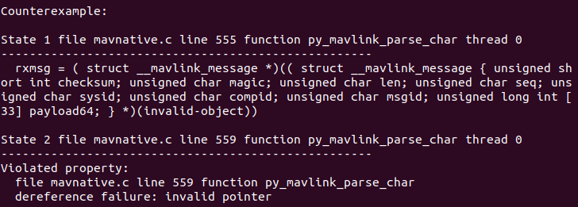

Include_V2.0版本 / Totally Include_V2.0:

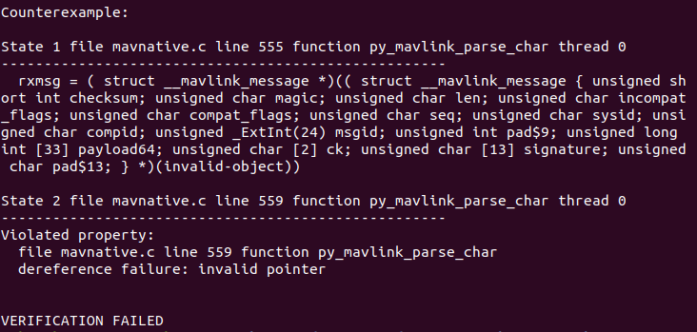

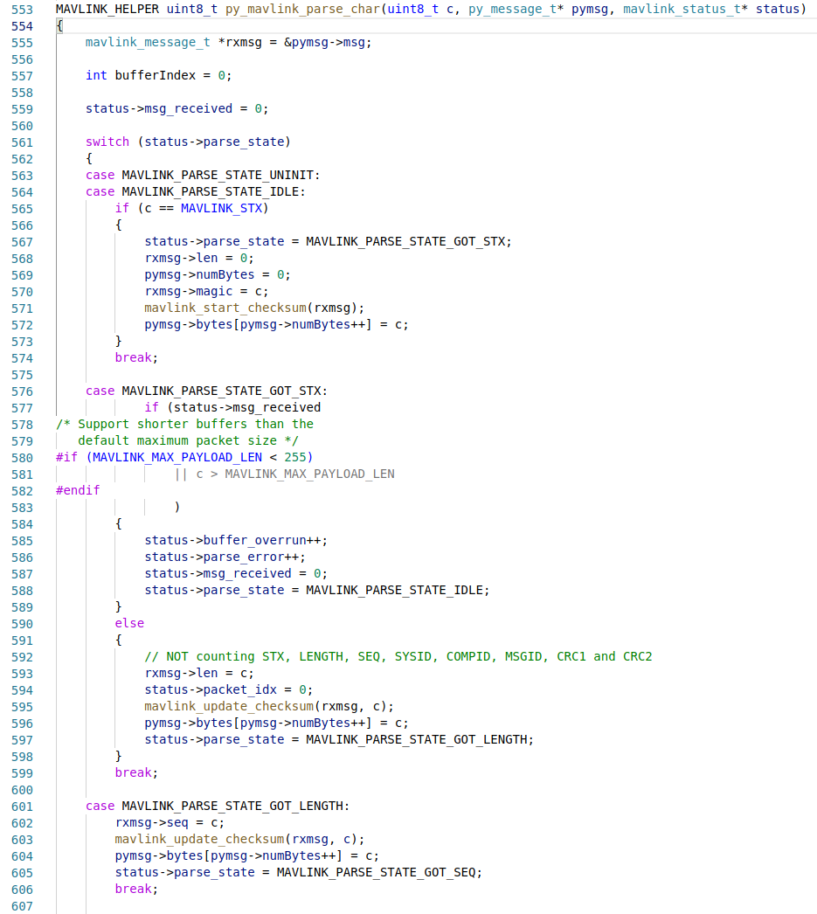

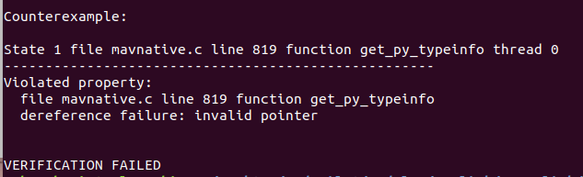

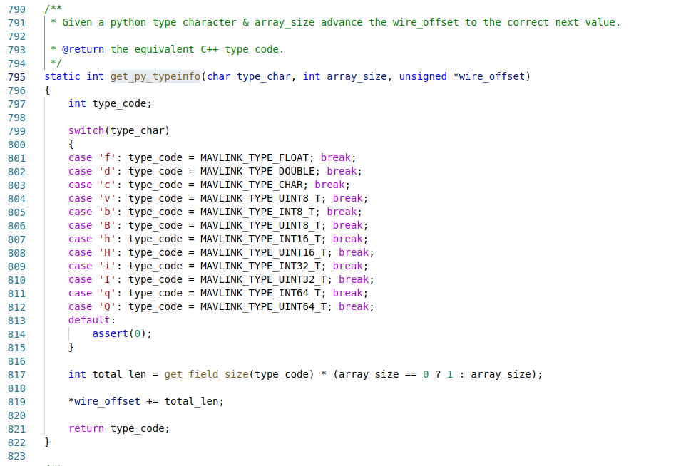

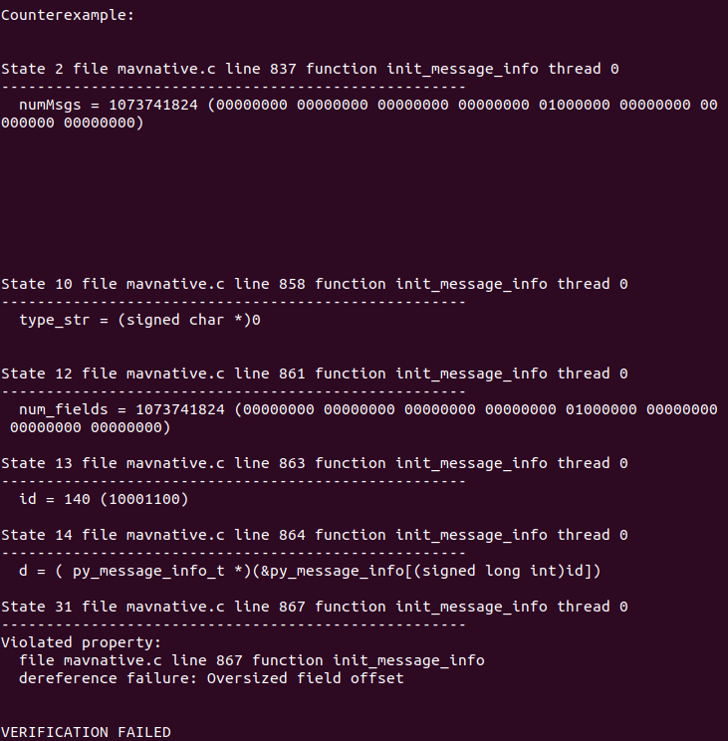

Python3.10.3：

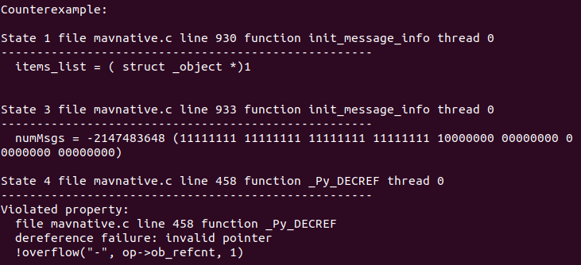

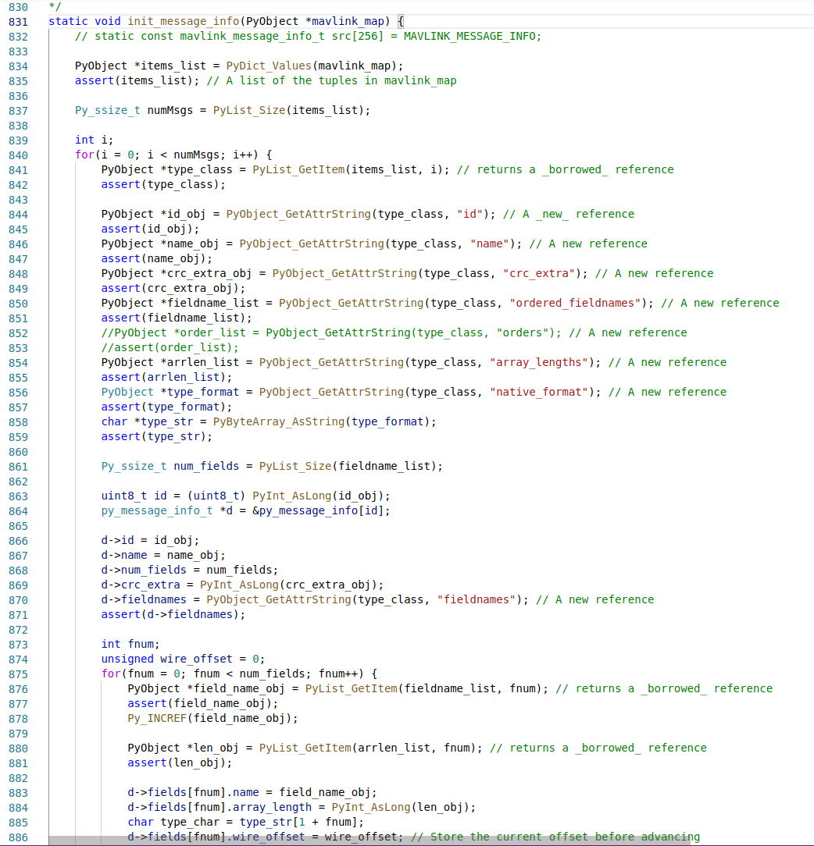

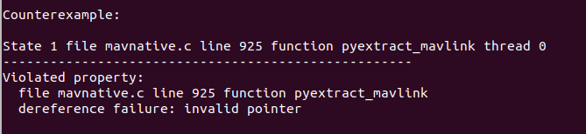

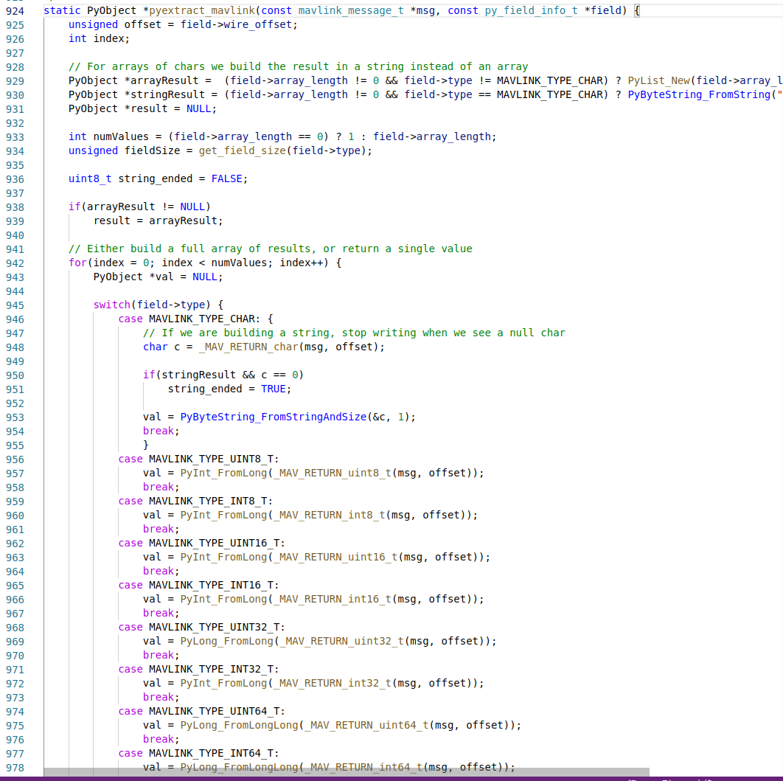

Include_V0.9版本 / Totally Include_V1.0:

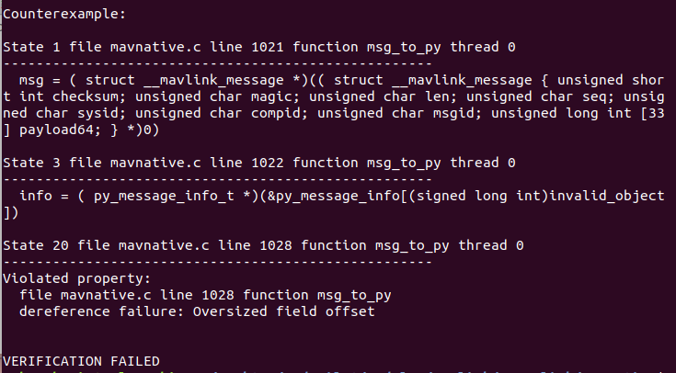

Include_V2.0版本 / Totally Include_V2.0:

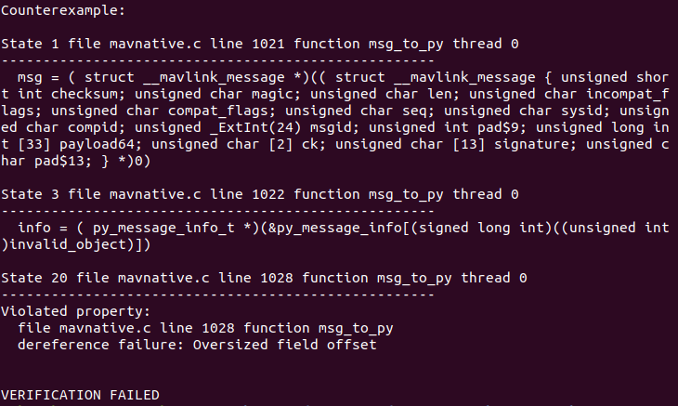

Python3.10.3：

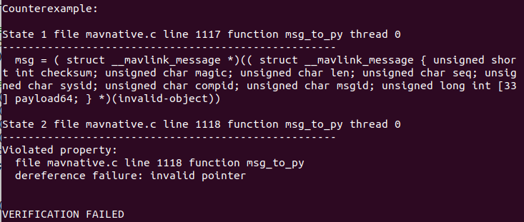

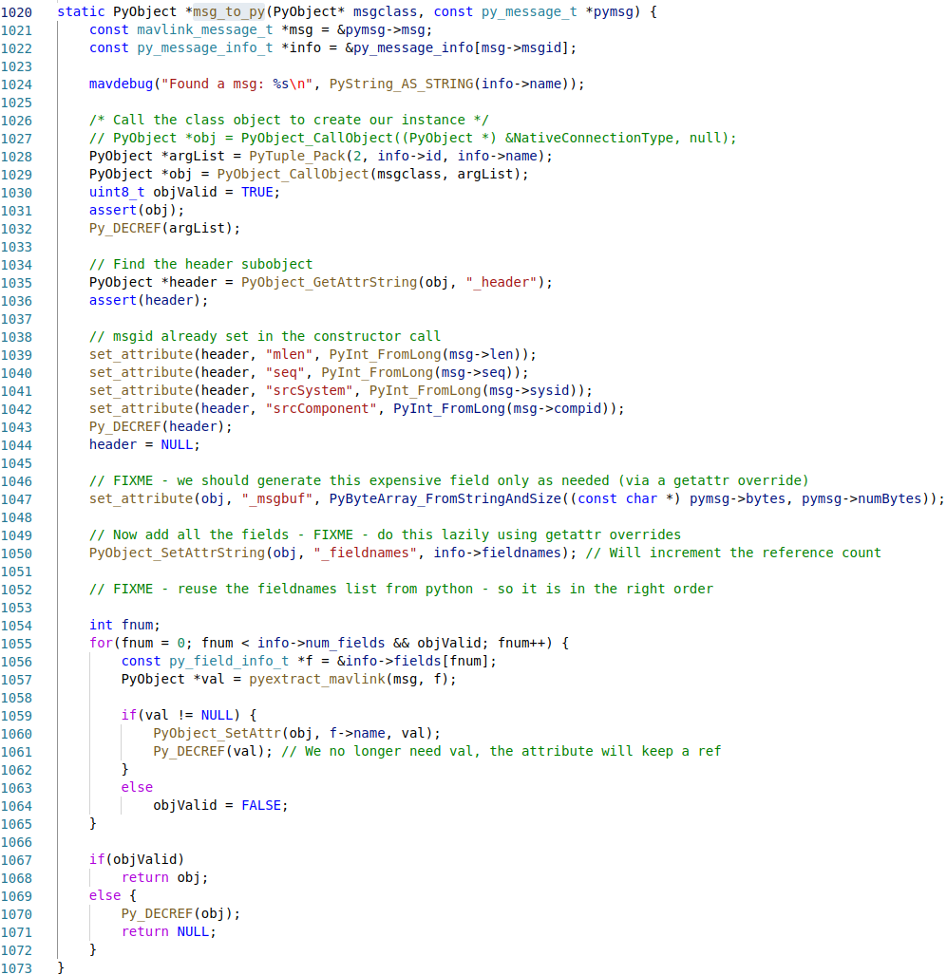

Include_V0.9版本 / Totally Include_V1.0:

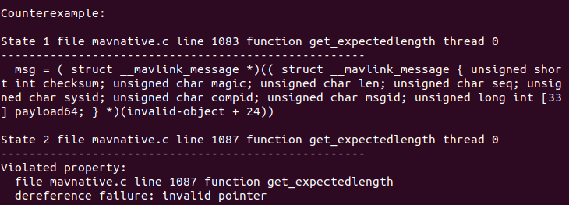

Include/V2.0版本 / Totally Include_V2.0:

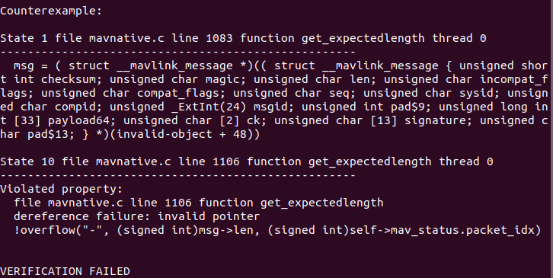

Python3.10.3：

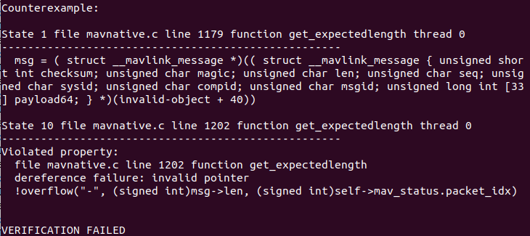

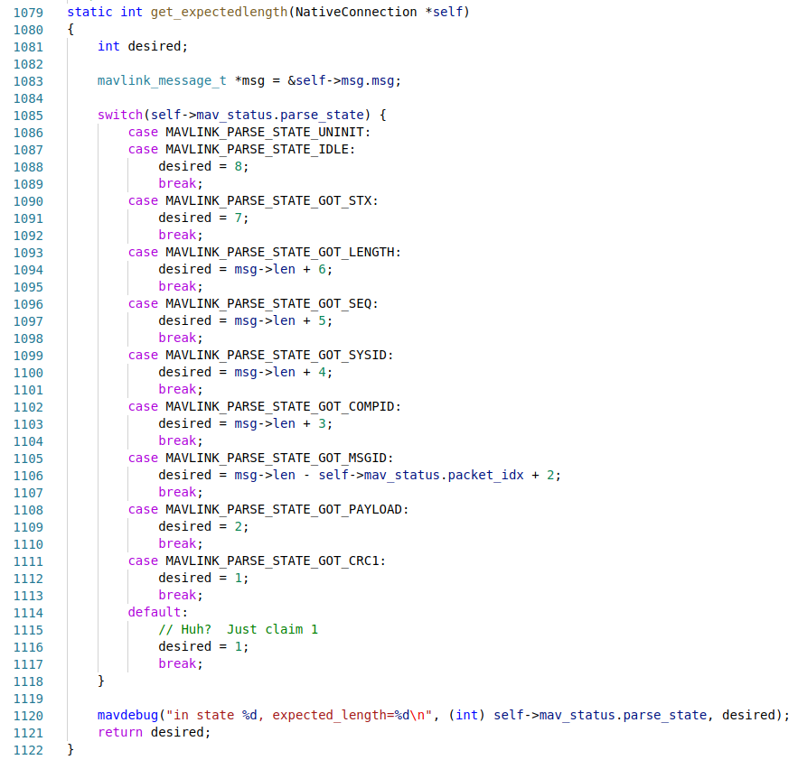

**↓代码具有与↑代码相同检测结果**

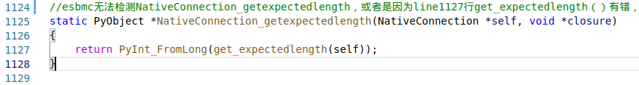

Include_V0.9版本 / Totally Include_V1.0:

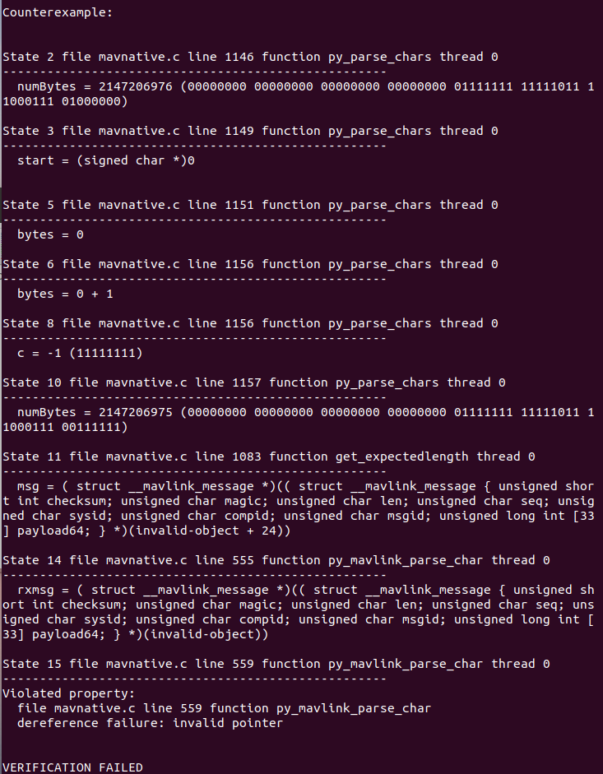

Include/V2.0版本：

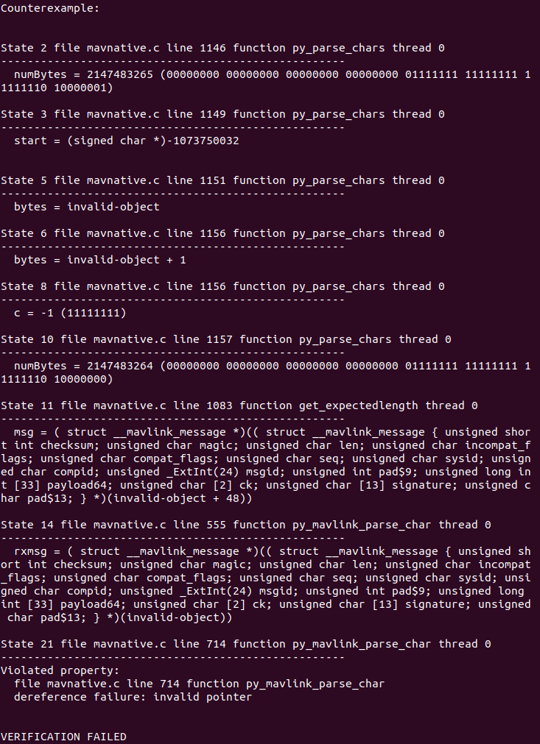

Totally Include_V2.0:

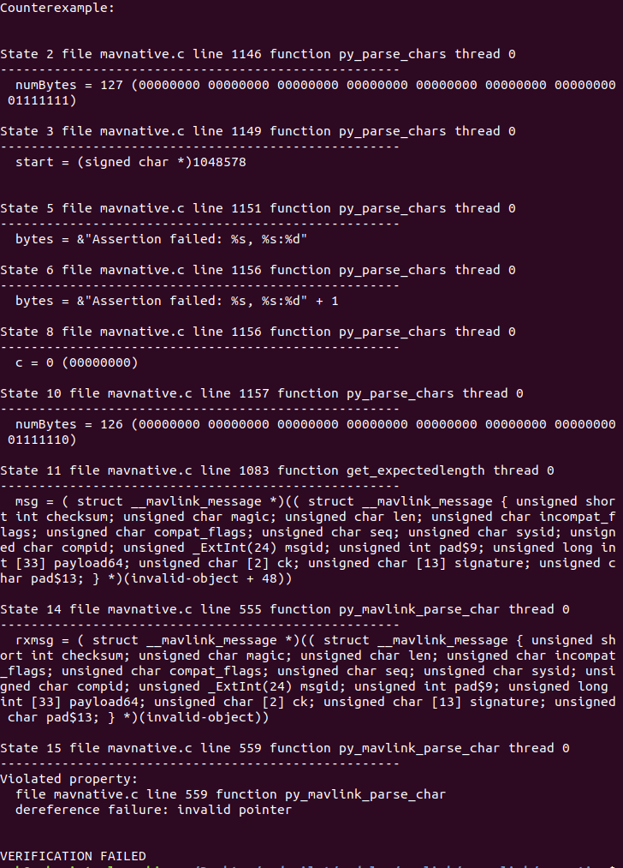

Python3.10.3：

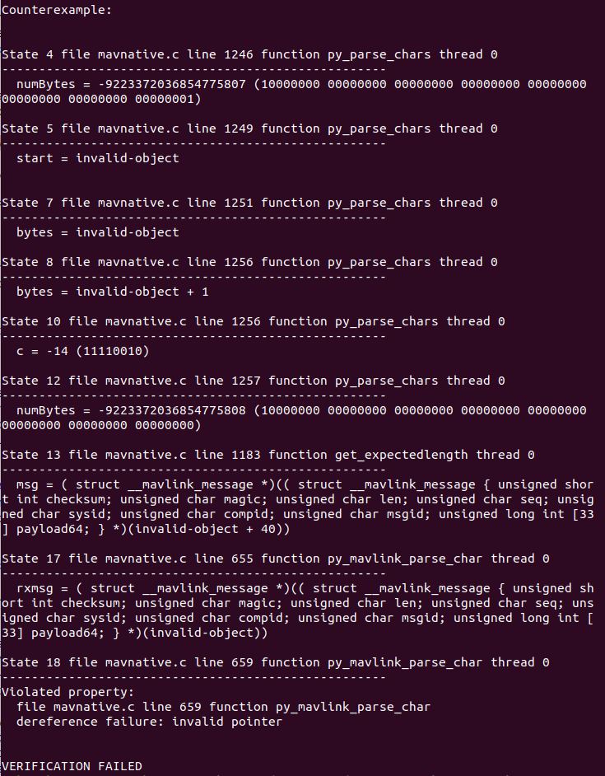

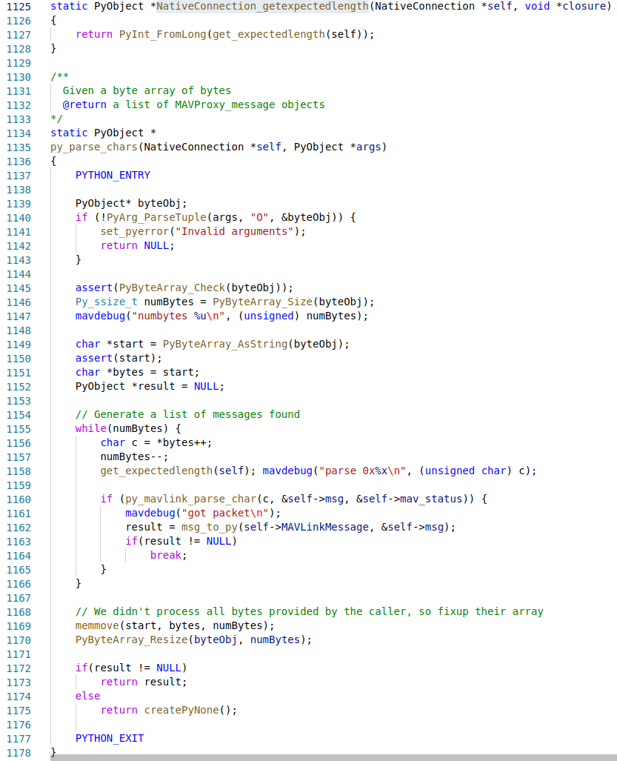

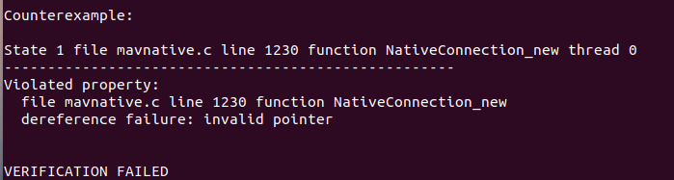

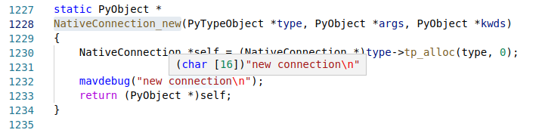

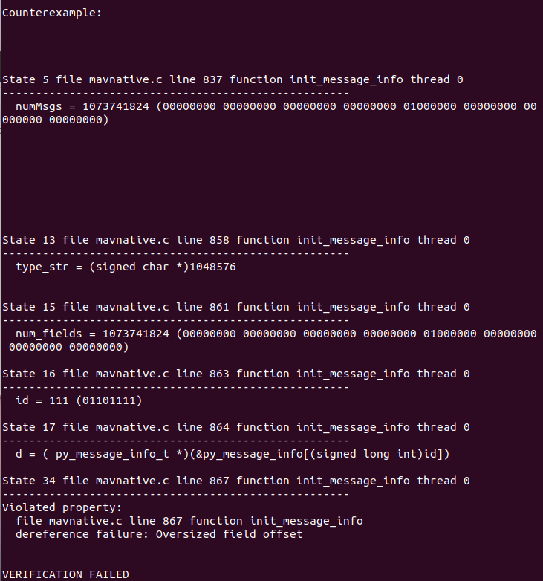

Python3.10.3：

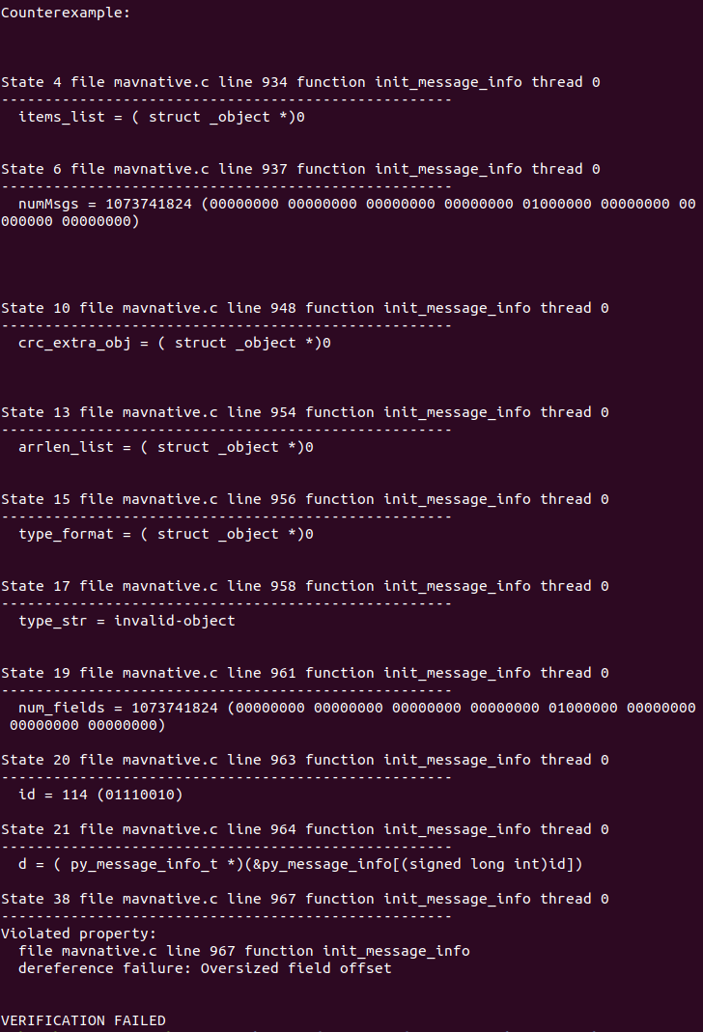

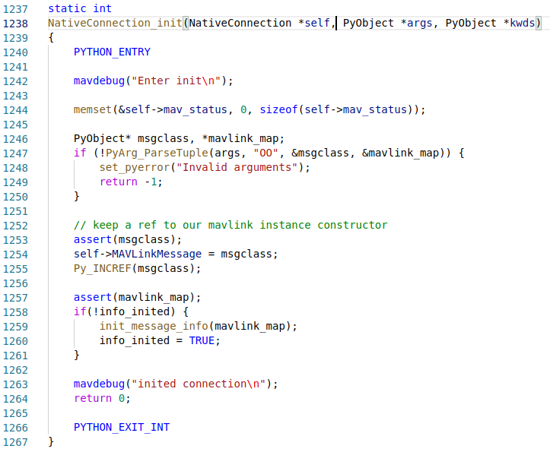

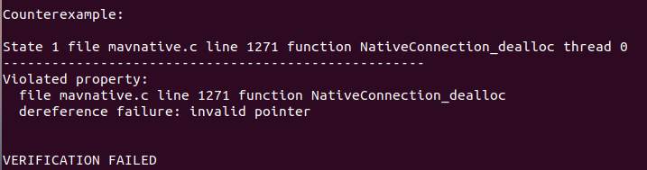

Python3.10.3：

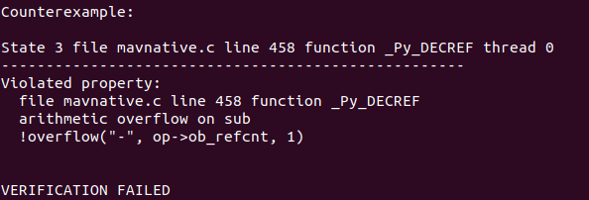

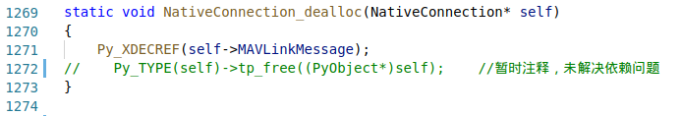

漏洞本身角度看ardupilot里有什么模块漏洞，实际检测cve，检测一下CHIBIos

Mavlink头文件版本统一到2.0版本，python版本统一到3.10，再检测一下ardupilot里有什么别的模块c文件，最后试一下pix4里面mavlink或者其他模块c文件检测

Python3.10.3新增检测失败函数：set_attribute

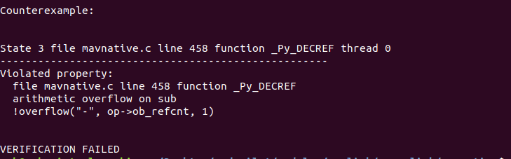

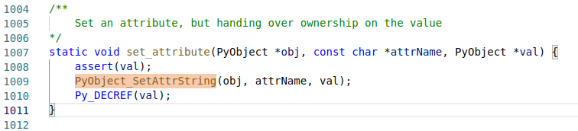

解析一下溢出有没有可能被攻击者利用，pix4里面，目前看能不能修复，看修复后会不会正常工作。